注意,截止到当前时间, 2022-12-12 demo中使用的是 算法要大于等于20220622.zip, 请配套使用,等于大于该版本算法

其中NeuSDK.jar 放在项目libs目录下, 调试时算法日志, NEUCORE开头,Verbose级别

libneucore.so 放在libs--> armeabi-v7a目录下

nb文件夹下的 S905D3(这个看具体板子型号) 文件夹里, nb文件,放在src--> main -- > assets -- > nb 文件夹下; A311D就在nb目录下,建一个A311D文件夹;

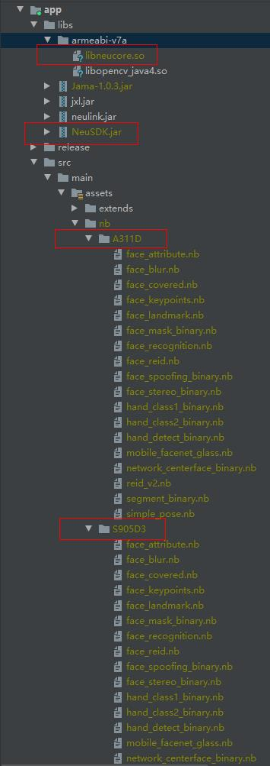

上面截图的nb文件,一个不能少.

另外,app启动前,需要放置一个鉴权文件, license.conf ; 放置在sdcard/neucore文件夹下,需要鉴权文件联系我们,

首页,界面,六个图标

单目活体,单目非活体,手势检测+识别, Pose检测,虚拟背景, 这五个是使用单个摄像头来做的.

只有双目活体,是启动两个摄像头

另外,系统设置里,如果该板子,有两个设置,一个是系统设置,一个是对camera专用的设置.

在camera专用的设置里,camera0 camera1镜像要关闭

系统程序语言,选择中文

打开app时,会有两个Toast, “哈哈,我们启动了” “”NeuFace初始化功能”

当弹出,”哈哈,我们启动了” 时,代表app打开成功

当弹出”NeuFace初始化功能”时,代表算法相关的启动成功.

在app刚启动时,NeuFace初始化成功前,不要移动鼠标,移动鼠标,等同于触摸事件,不停的触发.

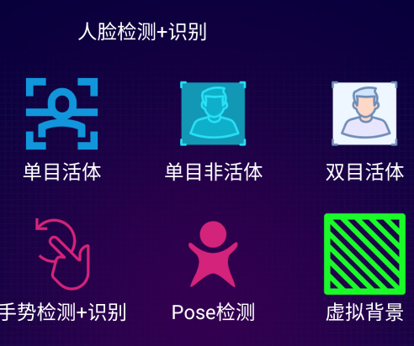

App启动后, 会在系统存储空间下, 创建 neucore/nb/S905D3/

Neucore文件夹,nb文件夹,S905D3文件夹

S905D3是板子型号对应. 这里,代码对应修改成对应的型号,对应的算法对应的板子型号

HelpUtil.java中 这个方法是将app的nb文件,拷贝到 存储空间的/neucore/nb/S905D3/ 文件夹下

项目中全局搜索 /neucore/nb/S905D3/ 就能查找到对应代码

将assets目录下的nb 文件夹中的xx.nb 文件放入 /storage/emulated/0/neucore/nb/S905D3/  
public static void copyAssetResource2File(Context context)

编译时,如果遇见,打开app,失败的情况

先将上面的 安卓系统的 存储管理里, neucore文件夹,删干净.

然后,项目目录下的,bulid文件夹删掉

再编译

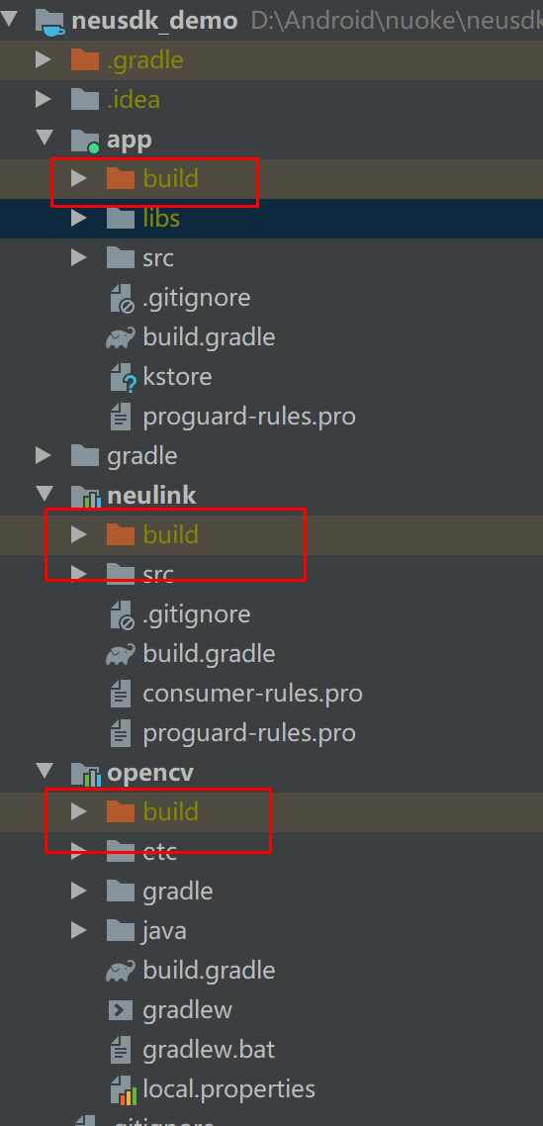

注意, 系统设置里, camera镜像不要打开

第一次初始化失败,尝试一下路径:

1, 卸载app, 删干净neucore文件夹, 设备重启.

编译时,先将本地项目下,bulid删掉,然后再运行

2, 系统中文环境,运行, app打开时,弹出的权限,都允许

3, 如果不卸载app,在权限都允许的情况下,在系统管理里,应用管理里,将当前app neusdk_demo 的缓存,清除掉; 安卓系统的 存储管理里,neucore文件夹删除

4, 启动失败时,先杀死app,然后过程3. 或过程1

也可以手动,在设备里,创建文件夹

/neucore/nb/S905D3/

将nb文件,放入里面

在androidStudio的 Device File Explorer功能下,可看见app算法成功启动的文件目录

如下:

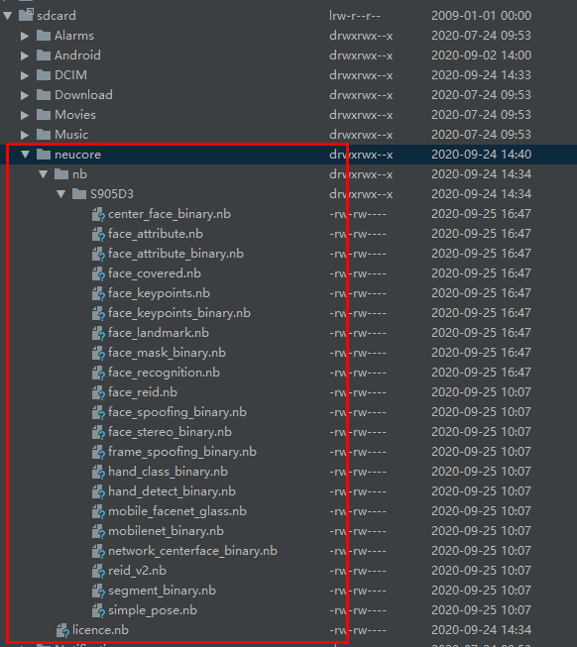

上图是板子存储设备,neucore中文件完整目录

如果app 启动时,弹出”NeuFace启动失败” 请详细查看,你的板子该文件夹下,是否和上面截图nb名一致,有没有少的,缺的.

注意: 一个文件都不能少

人脸下发,图片在 twocamera/photo 文件夹下,如下图

